Índice de contenidos▾

# **Dj The Animalist**

## **Sitio oficial de Dj the Animalist con música, sesiones, vídeos, novedades, remixes, mashups y mucho más.**

## [Volver al inicio](https://cdpn.io/xsubira/fullpage/yLLZKOW#top)

### **SUS PALABRAS CLAVE (keywords)**

**Música animalista, Big beat,**  *dj, música electrónica, sesiones, remixes,* ...

[Volver al inicio](https://cdpn.io/xsubira/fullpage/yLLZKOW#top)

### **OBJETIVOS**

Dj The Animalist es un proyecto musical sin ánimo de lucro creado única y exclusivamente para beneficio y defensa de los animales, en el que los ingresos generados de las ventas donan se a asociaciones de ayuda y protección animal.La web se centra en lograr una audiencia fiel mediante la suscripción (tanto directa como a través de redes sociales).Es por ello que la web ofrece una experiencia lúdica basada en el entretenimiento y disfrute del visitante en toda la web, a quién se exponen especialmente contenidos media y multimedia.Además, la web pretende vender la música y el futuro merchandising de Dj The Animalist,

Ganar Suscriptores

El objetivo claro es ganar fans mediante suscripciones a redes sociales.

Entretener

Para crear una audiencia es esencial entretener y que el visitante se sienta cómodo para que su visita anime a seguirme en redes sociales.

Vender

El tercer objetivo y no por ello menos importante es vender mi música para recaudar dinero para donaciones a causas animalistas.

[Volver al inicio](https://cdpn.io/xsubira/fullpage/yLLZKOW#top)

## Home

## ● LANDING PAGE

Al ser un sitio web dedicado al entretenimiento y a captar seguidores para después venderles mi producto, utilizo landing page para crear una expectación que anime al visitante a permanecer y navegar por el sitio, siendo atractivo, intuitivo y dando al visitante lo que ha venido a buscar, facilitando el acceso a mis redes sociales donde se pueden suscribirse y seguirme.

## 

## Noticias

## ● LANDING PAGE

Sigo utilizando landing page para hacer el contenido agradable, accesible, navegable y entretenido para mantener al visitante enganchado a mi sitio.

## ● NEWS

Utilizo este canon para mostrar artículos independientes sobre noticias.

● TIMELINE

Este canon lo utilizaré para seguir una línea de tiempo cronológica para que el usuario pueda acceder rápidamente a las noticias más recientes o buscar noticias según la fecha de edición.

## Galería de imágenes

## ● LANDING PAGE

Sigo utilizando landing page para hacer el contenido agradable, accesible, navegable y entretenido para mantener al visitante enganchado a mi sitio.

## ● Full page

## Música

## ● LANDING PAGE

En este caso utilizo el canon

## Albums

## ● LANDING PAGE

Sigo utilizando landing page para hacer el contenido agradable, accesible, navegable y entretenido para mantener al visitante enganchado a mi sitio.

## ● MEDIA PODCAST / GALLERY

## Ep´s

## ● LANDING PAGE

Sigo utilizando landing page para hacer el contenido agradable, accesible, navegable y entretenido para mantener al visitante enganchado a mi sitio.

## ● MEDIA PODCAST / GALLERY

## Remixes

## ● LANDING PAGE

Sigo utilizando landing page para hacer el contenido agradable, accesible, navegable y entretenido para mantener al visitante enganchado a mi sitio.

## ● MEDIA PODCAST / GALLERY

## Vídeos

## ● LANDING PAGE

Sigo utilizando landing page para hacer el contenido agradable, accesible, navegable y entretenido para mantener al visitante enganchado a mi sitio.

## ● MEDIA PODCAST / GALLERY

## Playlist

## ● LANDING PAGE

Sigo utilizando landing page para hacer el contenido agradable, accesible, navegable y entretenido para mantener al visitante enganchado a mi sitio.

## ● MEDIA PODCAST / GALLERY

## Sesiones

## ● LANDING PAGE

Sigo utilizando landing page para hacer el contenido agradable, accesible, navegable y entretenido para mantener al visitante enganchado a mi sitio.

## ● MEDIA PODCAST / GALLERY

## Mashups

## ● LANDING PAGE

Sigo utilizando landing page para hacer el contenido agradable, accesible, navegable y entretenido para mantener al visitante enganchado a mi sitio.

## ● MEDIA PODCAST / GALLERY

## Clips musicales

## ● LANDING PAGE

Sigo utilizando landing page para hacer el contenido agradable, accesible, navegable y entretenido para mantener al visitante enganchado a mi sitio.

## ● MEDIA PODCAST / GALLERY

## Biografía

## ● LANDING PAGE

Sigo utilizando landing page para hacer el contenido agradable, accesible, navegable y entretenido para mantener al visitante enganchado a mi sitio.

● ABOUT US

### **PUNTOS DE ANCLA**

* ANCLA "#top"

[Volver al inicio](https://cdpn.io/xsubira/fullpage/yLLZKOW#top)

### **NAVEGACIÓN**

#### **Enlaces**

* Home
* Noticias
* Sígueme
* Galería de imágenes
  + Álbums
  + Ep´s
  + Remixes
  + Videoclips
* Biografía y discografía

#### **MAPA DE NAVEGACIÓN**

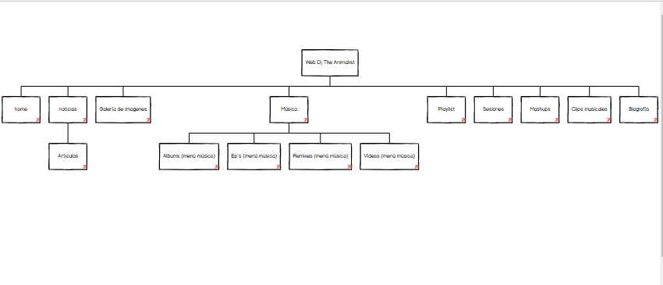

[Volver al inicio](https://cdpn.io/xsubira/fullpage/yLLZKOW#top)

### **MOCKUP**

**Home**

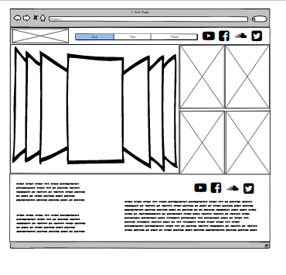

**Noticias**

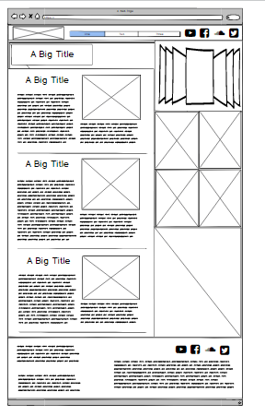

**Galería de imágenes**

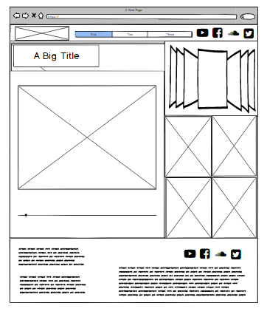

**Música**

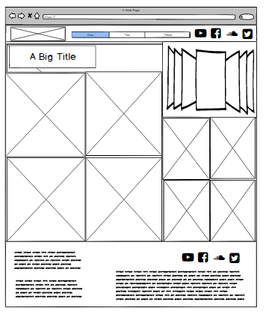

**Albums**

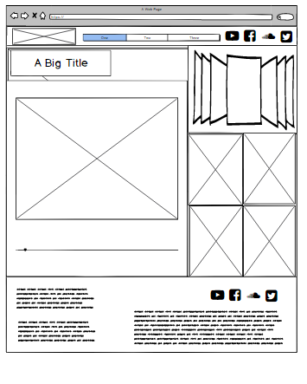

**Ep´s**

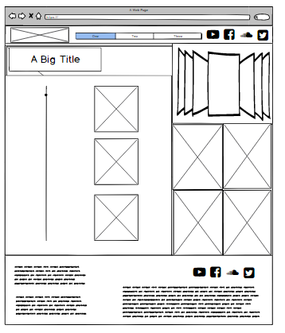

**Remixes**

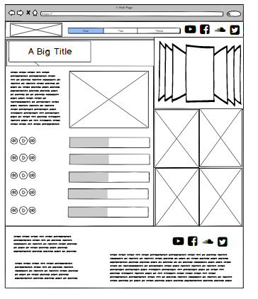

**Vídeoclips**

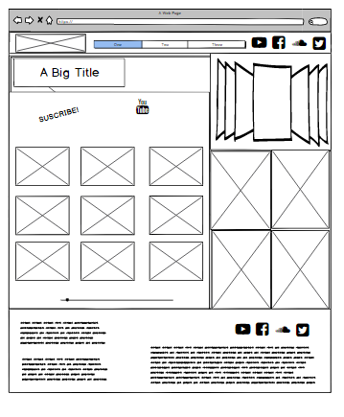

**Playlist**

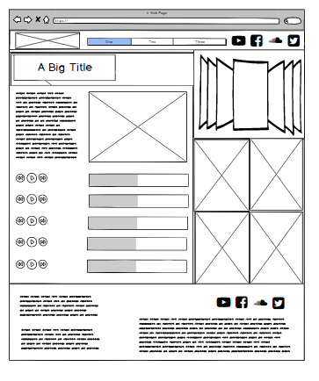

**Sesiones**

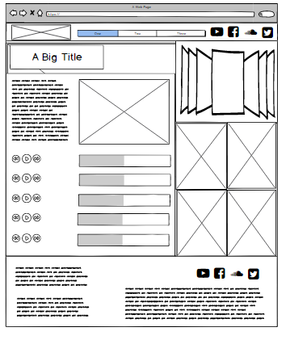

**Mashups**

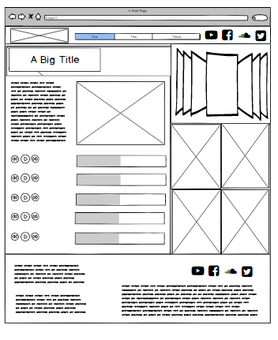

**Clips musicales**

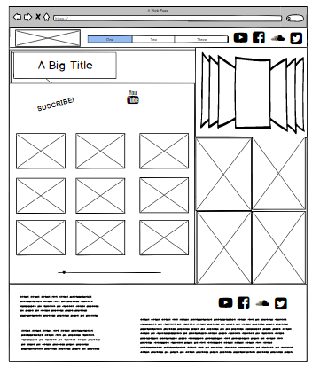

**Biografía**

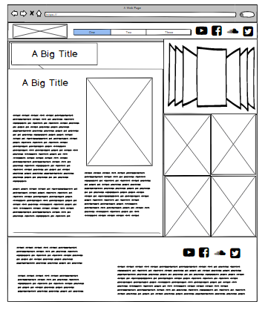

**Fuentes:**

* **para todas las páginas: Ubuntu**